BrotherEmpisalNecchi
Conversione tasti

Piuttosto difficile paragonare i tasti delle macchine Brother con quelli della Empisal /Necchi /Silver anche per la non facile nominabilita’ o riproduzione dei segni

Hanno modi di versi di lavorazioni e perfino nell’avviamento della cimosa in doppia frontura, infatti Brother prende il filo a destra e E/N/S a sinistra varia anche la presenza del doppio tasto che le macchine Brother hanno nelle varie posizioni di una stessa scheda, infatti nelle macchine Brother un lavorazione per esempio a maglie saltate puo’ essere lavorata anche se non con tutte le schede in 3 diverse posizioni nella Empisal /Necchi il tasto e’ unico, questa e’ l’unica variante vera, poi entrambe fanno gli stessi punti con punti specifici come il punto pizzo ch e’ solo di Empisal/Necchi o il punto pile in doppia frontura.

Lo schema di conversione chiamiamolo cosi’ e’ ovvio che e’ per punti base ma vanno inseriti come richiede il manuale della macchina .

Indicativamente queste sono le posizioni combacianti

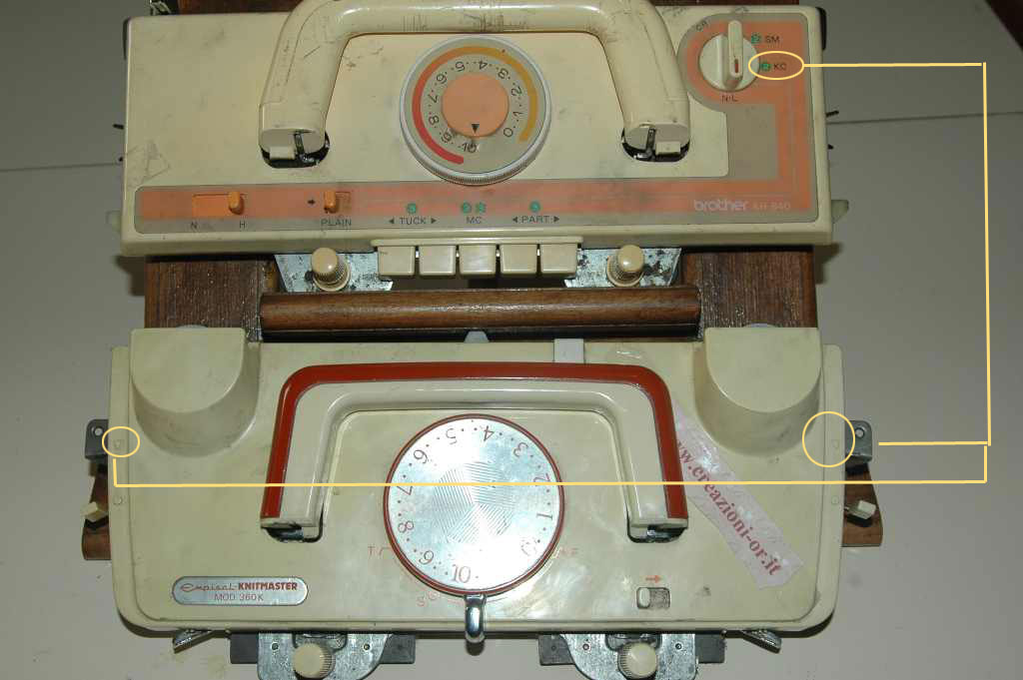

Come inserire la lavorazione con scheda

BROTHER si gira il bottone sul simbolo KC

EMPISAL/NECCHI /SILVER si portano le leve laterali sul triangolino

Seguire le istruzioni del proprio manuale della macchina per i relativi passaggi

LE SIMBOLOGIE DEI PUNTI

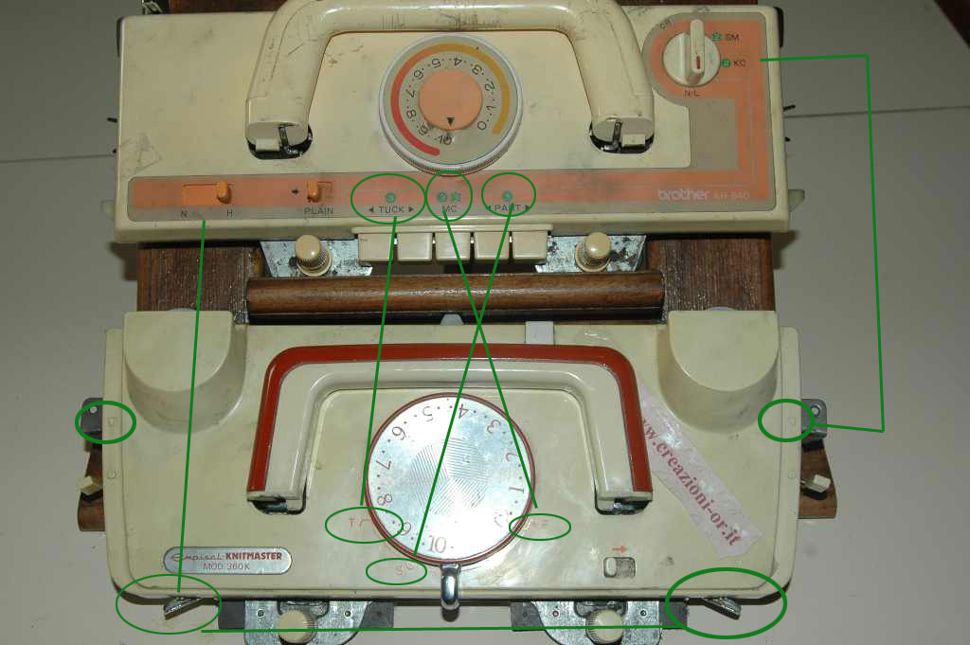

Leve di posizione aghi sospesi per le lavorazioni parziali

BROTHER posizione N (TUTTI GLI AGHI LAVORANO) H (lavorano solo gli aghi in posizione B mentre gli aghi in posizione D…tutti fuori…non lavorano)

EMPISAL/NECCHI /SILVER

Corrispondono alle levette davanti

N posizione corrispondente =

H Posizione corrispondente -

Tasti di comando per i punti con scheda

BROTHER E/N/S
TUCK T

BROTHER E/N/S
PART S

BROTHER E/N/S (due colori—jacquard)
MC F

I carrelli sono in posizione di non inserimento punti (rasato—coste –etc)

Quando la manopola della ghiera E/N/S E’ CENTRALE sulla V capovolta come da foto

Brother il pomello di comando e’ su N-L come da foto

Questo e’ quanto può aiutare per eventuali “conversione” di video dalla rete per la prima frontura

CARRELLI SECONDA FRONTURA

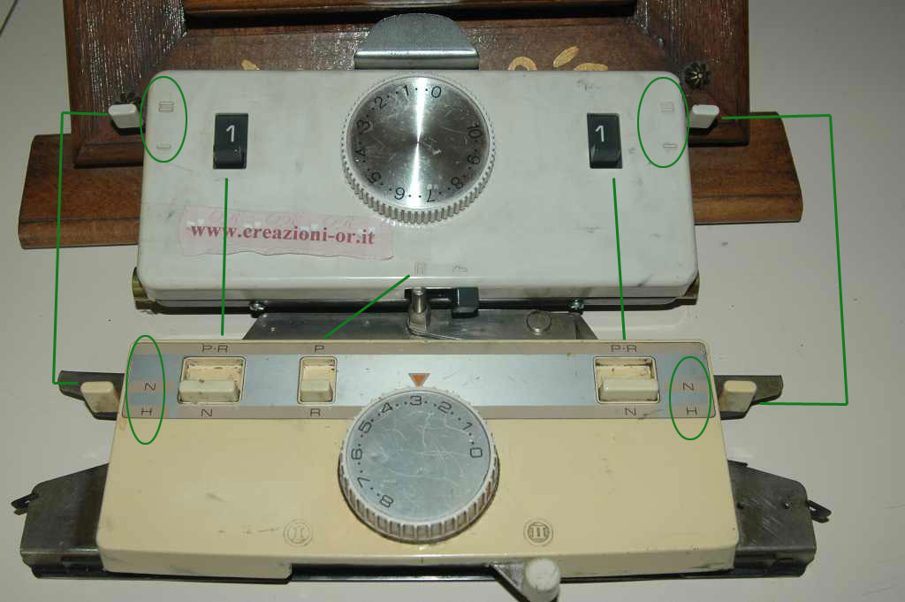

I carrelli sono molto simili anche se poi la Empisal /Necchi/Silver ha delle lavorazioni particolari come il punto pile che le altre non hanno almeno non le macchine a scheda escludendo l’Arianna a passo 3!

BROTHER E/N/S

P-R 1

I tasti P-R hanno due posizione su oppure giu’ verso la N di riposo e in questo caso non lavorano lavorano insieme i due tasti o separatamente solo quando diventano P-R sollevati

Esattamente come i TASTI 1 che nella posizione 1 sono in lavoro e nella posizione 0 non lavorano ed anch’essi possono lavorare separatamente

BROTHER E/N/S
P U rovesciata
Nella Brother il tasto P o R a seconda della posizione viene usato nelle coste perlate e punti derivati da questo tipo di coste e fa piu’ o meno quello che fa la posizione U rovesciata nelle E/N/S

POSIZIONE LEVE LATERALI

BROTHER E/N/S

N =

H -

Le posizioni hanno la stessa funzione delle levette davanti con gli aghi sospesi nelle lavorazioni parziali.

Piccolo aiuto un regalo della mia amica Vanda di http://ilmiomondodilana.blogspot.it/ tratte dal mio gruppo su FACEBOOK CreazioniOR Solo maglia amacchina

Le posizioni di lavoro e non lavoro dei carrelli Empisal /Necchi/Silver

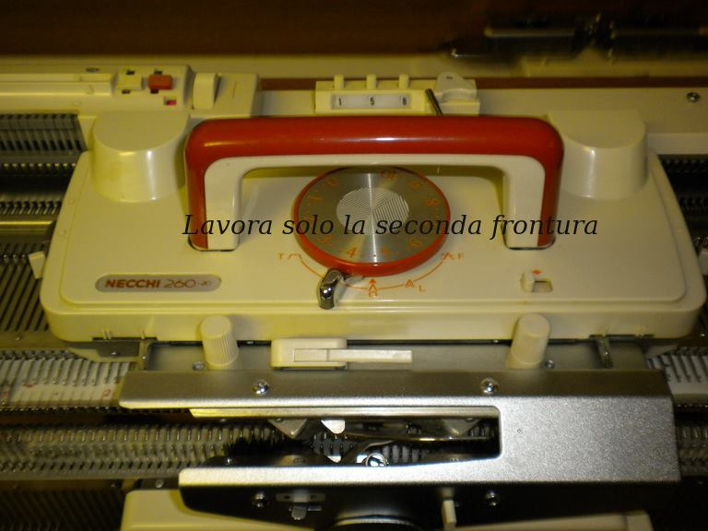

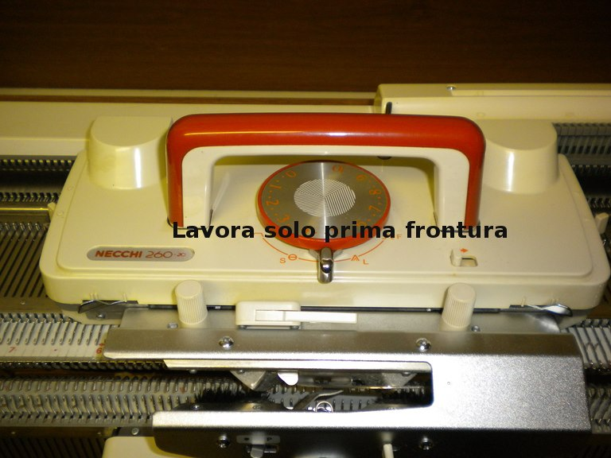

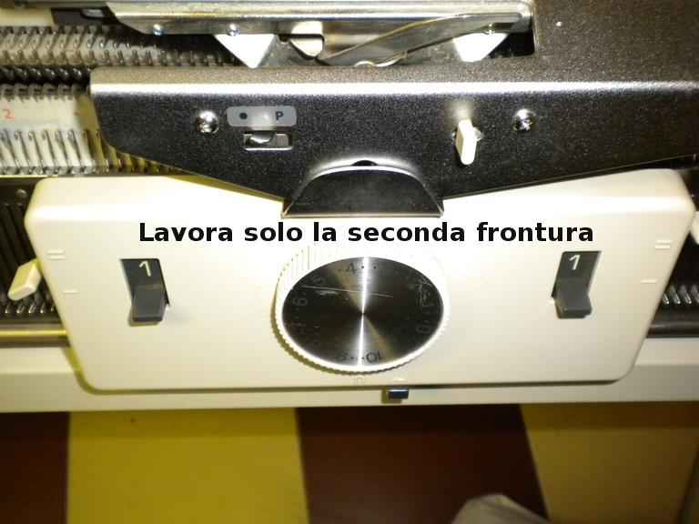

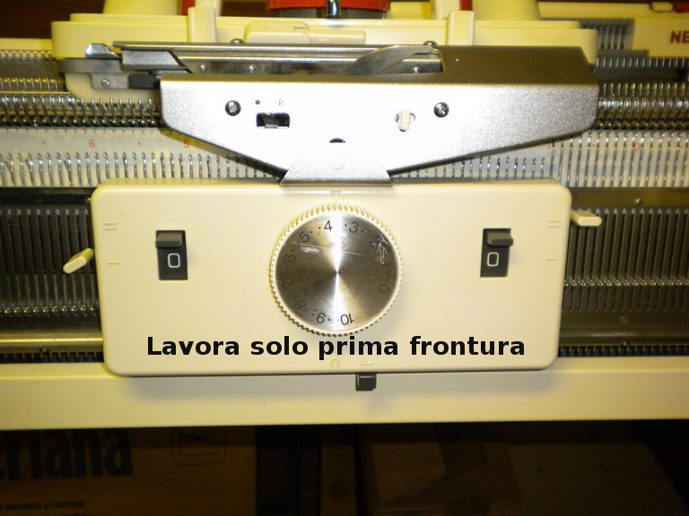

Per ogni dubbio scrivere a Creazionior@gmail.com

